岡山ESDプロジェクト ユース活動支援助成金
事業計画書

※同じ事業に複数人申請する際には、１「申請者情報」の欄をコピーし、各申請者の情報をご記入ください。

事業名 | ※調査や研修等のテーマをふまえて事業名を決定し、ご記入ください。

- 申請者情報
フリガナ
氏名
住所 | 〒
電話番号
FAX番号
Emailアドレス
- 所属団体
申請者が所属する団体についてご記入ください。（ただし、岡山ESDプロジェクト参加団体、または新規に登録を希望する団体に限ります。）
フリガナ
所属団体名
所在地 | 〒 －
代表者名
電話番号
Emailアドレス
３．指導者
本計画の策定・実施にあたっての指導者または協力者についてご記入ください。（1名）
フリガナ
氏名
所属・役職
電話番号
Emailアドレス

４．持続可能な社会づくりに向けたアクション
直近１年間で、持続可能な社会づくりに向けて、どのような活動（大学等での授業を除く）をしていますか？個人または参加団体において取り組んでいる課題、活動内容、今後に向けての改善点ついて具体的にご記入ください。（800字程度）
５．持続可能な開発目標（SDGs）達成への貢献
2015年9月の国連総会で採択されたもので、2030年までに達成すべき17の目標が掲げられています。
キーワードは「誰一人取り残さない。」環境、経済、社会の調和のとれた発展をめざし、様々な主体が協働しながら、世界各地で取組が進められています。
※SDGsについては、以下の国連広報センターのHP等をご参照ください。http://www.unic.or.jp/activities/economic_social_development/sustainable_development/2030agenda/
- あなたの活動はSDGsの17の目標のうちどの目標に貢献していますか。該当する目標すべてにチェックしてください。
☐ 1 貧困をなくそう  ☐ 2 飢餓をゼロに  ☐ 3 すべての人に健康と福祉を  ☐ 4 質の高い教育をみんなに  ☐ 5 ジェンダー平等を実現しよう  ☐ 6 安全な水とトイレを世界中に  ☐ 7 エネルギーをみんなに、そしてクリーンに  ☐ 8 働きがいも経済成長も  ☐ 9 産業と技術革新の基盤をつくろう | ☐ 10 人や国の不平等をなくそう  ☐ 11 住み続けられるまちづくりを  ☐ 12 つくる責任、使う責任  ☐ 13 気候変動に具体的な対策を  ☐ 14 海の豊かさを守ろう  ☐ 15 陸の豊かさも守ろう  ☐ 16 平和と公正をすべての人に  ☐ 17 パートナーシップで目標を  達成しよう
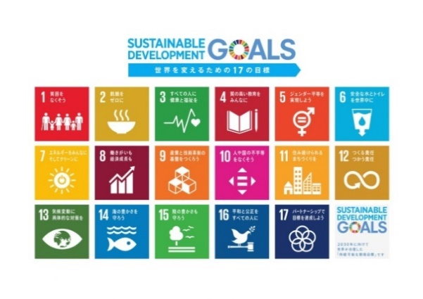
- 活動が最も貢献しているSDGsの目標はどれですか？該当する目標の番号を1つ記入してください。
- 活動がSDGsの1つあるいは複数の目標の達成にどのように貢献しているか具体的にご記入ください。（300～500字程度）
）字

６．調査対象または研修等の情報
助成対象事業ごとに（募集要項の項目3を参照）記入様式が異なります。以下の様式にご記入ください。
（A）国内外におけるESDやSDGs推進の先進事例の調査に関する事業→（A）（P.3-4）
（B）国内外におけるESDやSDGs推進の研修等への参加に関する事業→（B）（P.5-6）

（A）国内外におけるESDやSDGs推進の先進事例の調査に関する事業

① 視察先
- 視察先が複数ある場合は本ページをコピーし①、②、③について各視察先の情報を記入してください。
- 視察先に関する資料等がありましたら添付してください。
視察先
（組織名）
視察先の  所在地 | 〒 －
② 受け入れ担当者
視察先の受け入れ担当者についてご記入ください。
フリガナ
氏名
所属・役職
電話番号
Emailアドレス
③ 調査の目的
調査の目的 | 先進事例の名称や、視察先で学びたいことなどの調査の目的について具体的にご記入ください。（500字程度）

④ スケジュールおよび視察内容
スケジュール及び視察内容 | 【日時】 | 【視察先・視察内容等】

（B）国内外におけるESDやSDGs推進の研修等への参加に関する事業

① 研修等について
- 研修等に関連する資料等がありましたら添付してください。
名称
開催場所
開催日時
② 主催団体
研修等の主催団体についてご記入ください。
団体名
団体の  所在地 | 〒 －
電話番号
Emailアドレス
③ 参加の目的・内容
参加の目的 | 研修に参加して学びたいことなど参加の目的について具体的にご記入ください。  （500字程度）
プログラム及び内容 | 【日時】 | 【研修等のプログラム・内容等】

７．事業実施後の展望
事業を通じて得た知識や経験を、その後、所属団体の活動の発展、岡山地域における持続可能な社会づくりやSDGsの達成にどのように活かしますか。具体的に記入してください。（500字程度）

